МИНОБРНАУКИ РОССИИ
Федеральное государственное бюджетное образовательное учреждение высшего образования
«Тульский государственный университет»

Интернет-институт

КОНТРОЛЬНАЯ РАБОТА
по дисциплине
«Математика»
Семестр 3

Вариант 3

Выполнил: студент гр. ИБ262521-ф
Артемов Александр Евгеньевич
Проверил: д.ф.-м.н., проф. Христич Д.В.

Тула 2023
1. Определить тип и решить дифференциальное уравнение:
Решение:
, разделим на
- дифференциальное уравнение (ДУ) с разделяющимися переменными.
Интегрируем обе части:

Рассмотрим случай, где , следовательно, или .
При решения не существует, так как находится в знаменателе решения.
При : , , всегда, значит .
Таким образом, входит в решение при .

Ответ: ДУ с разделяющимися переменными,, при .
2. Определить тип и решить дифференциальное уравнение:
Решение:

, разделим на

- однородное ДУ (1)
Пусть , откуда . Продифференцируем левую и правую части по x:
. Приравняем к (1):
. Заменим на :
, откуда . Представим как :
- умножим обе части на :
- разделим обе части на (1):
- интегрируем обе части:
. Выполним обратную подстановку:
. Возведем обе части в квадрат:
(2)
При делении (1) потеряны решения и , так как обе переменные оказываются в знаменателе, однако при подстановке в решение (2) дают верное тождество.

Ответ: однородное ДУ, , ,.
3. Определить тип и решить дифференциальное уравнение:
(1)
Решение:
Пусть , а .
Тогда ДУ примет вид: .
Если , то ДУ (1) является ДУ в полных дифференциалах.

Возьмем из области определения и , например, и , тогда . Рассмотрим по частям:

- рассмотрим интеграл по частям:

Ответ: ДУ в полных дифференциалах,
4. Найти решение задачи Коши:
Решение:
- разделим обе части на

Пусть , и , тогда ДУ примет вид:
(1) - уравнение Бернулли.
Пусть , тогда , откуда .

Умножим (1) на :
.
Выполним замену и :
.
Выполним замену , и :

- линейное ДУ 1-го порядка.
Выполним подстановку:

Пусть , тогда - умножим на :
- интегрируем:
.
Если , то

При получаем
При

Ответ:
5. Найти решение задачи Коши:
Решение:

Характеристическое уравнение (ХУ):
(1-ой кратности).
Решим квадратное уравнение :

,
Общее решение
Найдем производные 1-го и 2-го порядков от общего решения:

Составим систему уравнений из общего решения и его производных 1-го и 2-го порядков, подставив из условия:

Подставим константы в общее решение:

Ответ:
6. Запишите вид частного решения уравнения если:
1) 2) 3) 4) 5)
Решение:
Решим однородное ДУ
ХУ: - кратность , ,
Общее решение
1)
, ,
Подставим производные в исходное ДУ вместо :

Сравнив коэффициенты перед косинусом и и синусом в левой и правой частях получим:

Подставив А и В в получим .
2)
, , :

Подставим производные в исходное ДУ вместо :

Сравнив коэффициенты перед косинусом и и синусом в левой и правой частях получим:

Подставив А и В в получим .
3)
, , : - кратность ХУ:

Подставим производные в исходное ДУ вместо :

Сравнив коэффициенты в левой и правой частях получим:

Подставив А и В в получим .
4)
, , , : :
, ,
Подставим производные в исходное ДУ вместо :

Подставив А в получим
5)
, , : :
, ,
Подставим производные в исходное ДУ вместо :

Сравнив коэффициенты в левой и правой частях получим:

Подставив А, В и С в получим .
Ответ: 1) ; 2) ; 3) ;
4) ; 5) .
7. Найти общее решение уравнения: .
Решение:
Общее решение ДУ:
Решим однородное ДУ
ХУ: - кратность , ,
Общее решение однородного ДУ
Найдем частное решение:
, , , : : - кратность ХУ:

Подставим производные в исходное ДУ вместо :

, ,

Ответ: .
8. Решить систему уравнений: .
Решение:
- дифференцируем обе части:

ХУ: , , , кратность

Так как , находим .

Ответ: .
9. Исследовать на сходимость ряд .
Решение:
Применим принцип Д’Аламбера, для это вычислим

Следовательно, ряд является сходящимся.

Ответ: является сходящимся.
10. Исследовать на сходимость ряд .
Решение:
Применим радикальный принцип Коши, для это вычислим
- ряд сходится.

Ответ: является сходящимся.
11. Исследовать на абсолютную и условную сходимость знакочередующийся ряд .
Решение:
Рассмотрим :
если , тогда , а так как ряд расходится (гармонический ряд), то ряд так же расходится, согласно признака сравнения. Значит, ряд не обладает абсолютной сходимостью.
Рассмотрим знакочередующийся ряд :
1) элементы ряда: ;
2) .
Следовательно, согласно признака Лейбница, ряд обладает условной сходимостью.

Ответ: не сходится абсолютно, сходится условно.
12. Найти область сходимости ряда .
Решение:
Согласно признака Д’Аламбера , откуда .

Проверим граничные значения:
: - ряд расходится, значит, не входит в область сходимости;
: - ряд сходится, значит, входит в область сходимости.

Ответ:
13. Разложить в ряд по степеням функцию.
Решение:
Ряд Маклорена:

Пусть .

,

Ответ: ,
14. Разложить в ряд Фурье функцию, заданную на полупериоде графиком, приведенном на рисунке, если даны значения , , ,, , и функция нечетная. Построить графики первых трех гармонических приближений функции.
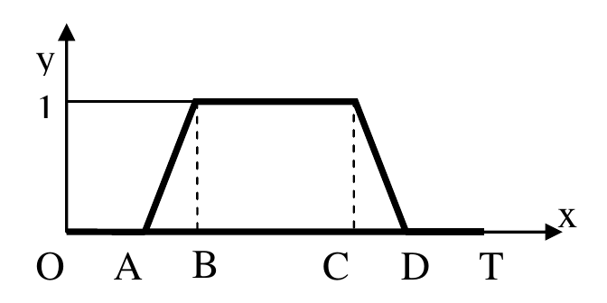
Решение:
Представим функцию как

Так как функция нечетная, то , где .

.

